**DERİN ÖĞRENME ALGORİTMALARI İLE SEL BASKIN ALANLARININ TESPİTİ: AVUSTRALYA YENİ GÜNEY GALLER ÖRNEĞİ**

**Özet**

Bu çalışmada su kütlelerindeki değişiklikleri izlemek için kullanılan Normalize Edilmiş Fark Su İndeksine (Normalized Difference Water Index – NDWI) alternatif olması beklenen bir derin Sinir ağı modeli geliştirilmiştir. Bu derin sinir ağı modelinin eğitilmesi için, Avustralya Yeni Güney Galler eyaletinde 2-8 Mart 2022 tarihli sel baskınlarını gösteren Sentinel 2 uydu verileri kullanılmıştır. Derin sinir ağını eğitebilmek için daha geniş bir örneklem ve daha ayrıştırıcı ve güncel veri sunduğundan dolayı çalışmamız için Avustralya Yeni Güney Galler Eyaleti sel verileri seçilmiştir. Oluşturulan Modeli eğitmek için sel bölgesi verileri “taşkın alanı “ ve “kuru alan” şeklinde iki farklı değer olarak etiketlenmiştir. Etiketlenen veriler ile oluşturulan derin sinir ağı modeli, python programlama dili ve Tensorflow kütüphanesi ile eğitilmiştir. Çalışmada 18 Şubat 2022 sel öncesi ve 10 Mart 2022 sel sonrası Sentinel 2 uydu verileri kullanılarak NDWI ve dNDWI indeksleri hesaplanmıştır. Hesaplanan NDWI ve dNDWI indeksleri ile sel alanı haritalanmıştır. Daha sonra eğitilen yeni derin sinir ağı modelinin sonuçları ile NDWI ve dNDWI indeksleri sonuçları karşılaştırılarak modelin tutarlılığı ve başarımı test edilmiştir. Elde edilen sonuçlara göre yeni oluşturulan sinir ağı modeli, NDWI ve dNDWI indeksi sonuçlarına göre daha başarılı bir şekilde su taşkınlarını tespit edebilmektedir.

1. **Giriş**

Sel baskınları, Kentsel alanların genişlemesi, iklim ve çevredeki beklenmeyen hızlı değişimlerden dolayı dünyamız için ciddi çevresel problemlerdendir. Kentlerde ve kırsal alanlardaki su kütleleri iklimdeki gelişmeler etkisiyle yer ve şekil değiştirirler. Sonuç olarak da nehirler, rezervuarlar ve büyük göller gibi su kütleleri genellikle rotalarını değiştirir ve sel ve doğal afetlere neden olur.(Halder et al. 2021)

Sel baskın alanlarının ve yer yüzündeki düzensiz su kütlelerinin tespiti, Uydu tabanlı uzak optik sensörler, büyük veri analizi ve bulut bilişimdeki son gelişmeler ile daha kolay hale gelmiştir.(Ismail et al. 2022)

Bu tür sel baskın alanlarının tespiti ve analizi, doğru politikaları hızlıca yürürlüğe koymak için önem arz etmektedir. Bu sebeple son yıllarda uzaktan algılama yöntemleri ile tespiti ve veri toplama işlemleri hızlı ve masrafsız olması nedeniyle büyük bir önem kazanmıştır ve kullanımı yaygınlaşmıştır.

Bu çalışmada da uzaktan algılama teknolojisi ve bilimi kullanarak çalışma bölgesinde meydana gelen sel baskın alanlarının tespitine ve farklı sel baskını tespit yöntemlerinin birbiriyle kıyaslamasına yer verdik.

# **Çalışma Bölgesi**

metin içeren bir resim

Açıklama otomatik olarak oluşturulduBu çalışmada; Avustralya Yeni Güney Galler eyaletinde, Greenwich’e göre 151°8'0.17"D”- 151°48'21.28"D doğu boylamları ile; 32°31'35.01"G – 32°56'30.54"G güney enlemleri arasında yer alan bölge seçilmiştir. 2-8 Mart 2022 tarihli sel baskın alanları çalışma alanı olarak kullanılmıştır.

Şekil 1.Çalışma Alanı

# **Materyal Ve Yöntem**

## **Materyal**

Çalışma alanının uydu görüntüleri Copernicus Open Access Hub içerisinde bulunan (https://scihub.copernicus.eu) Sentinel 2A (S2A) uyduları tarafından alındı. Sel öncesi ve Sel sonrası Çalışma alanının görüntüleri şu şekilde seçilmiştir: sel baskının meydana geldiği güne mümkün olduğunca yakın olması amaçlanmıştır .

Görüntü numaraları ve görüntü yakalama tarihi tablo 1'de verilmiştir.

**Tablo 1. Bu Çalışmada kullanılan Sentinel 2 uydu verileri**

|  |  |  |
| --- | --- | --- |
| **Uydu Görüntüsü** |  | **Görüntü Alınma Tarihi** |
| S2A_MSIL2A_20220218T000241_N0400_R030_T56HLJ_20220218T020034 |  | 18/02/2022 |
| S2A_MSIL2A_20220310T000241_N0400_R030_T56HLJ_20220310T021617 |  | 10/03/2022 |

|  |  |
| --- | --- |
|  |  |
| **Görüntü 1 Sel Öncesi**  Şekil 2. Uydu Görüntüleri | **Görüntü 2 Sel Sonrası** |

## **Yöntem**

Bu çalışmada ilk olarak çalışma alanına ait sel öncesi 18/02/2022 tarihli Sentinel 2A MSI verisi ve sel sonrası 10/03/2022 tarihli Sentinel 2A MSI verileri “<https://scihub.copernicus.eu/> “ adresinden indirilmiştir. İndirilen bu veriler SNAP 8.0 uygulaması ile açılarak doğal renklerde görüntülenmiştir. Görüntüler üzerinde bulut maskelemesi yapılmıştır.

Sentinel 2 uydu verileri 13 adet farklı çözünürlükteki spektral banda sahiptir, bu bantlardan band 2 (490 nm), band 3 (560 nm), band 4 (665 nm), band8 (842 nm), band8A (865 nm), band11 (1610 nm), band 12 (2190 nm) dalga boyundakiler suya dair daha ayırt edici olduğu için alındı, diğer bantlar kaldırıldı. Bu bandlar 10 metre yersel çözünürlüğe sahip band 2’ye göre tekrar örneklenmiştir. Örneklenen veri çalışma alanına göre kesilmiştir ve üzerinde çalışılan veri küçültülmüştür. Ön işlemeden geçen sel öncesi ve sel sonrası verilerden NDWI indeks değerleri hesaplanmış ve derin öğrenme modeli oluşturulmuştur (Özelkan 2020). Elde edilen indeks değerleri ile dNDWI değeri hesaplanarak çalışma alanına ait sel baskını alanı bulunmuştur(Ashok, Rani, and Jayakumar 2021). Daha sonra dNDWI indeksi ile sel öncesine ve sel sonrasına uygulanan derin öğrenme modeli farkı kıyaslanarak doğruluk oranı hesaplanmıştır (Guerrouj, Latif, and Saddik 2020).

$NDWI=\frac{B3-B8}{B3-B8}$ (1)

*ΔNDWI (dNDWI)= NDWI (Sel Öncesi) – NDWI (Sel Sonrası) (2)*

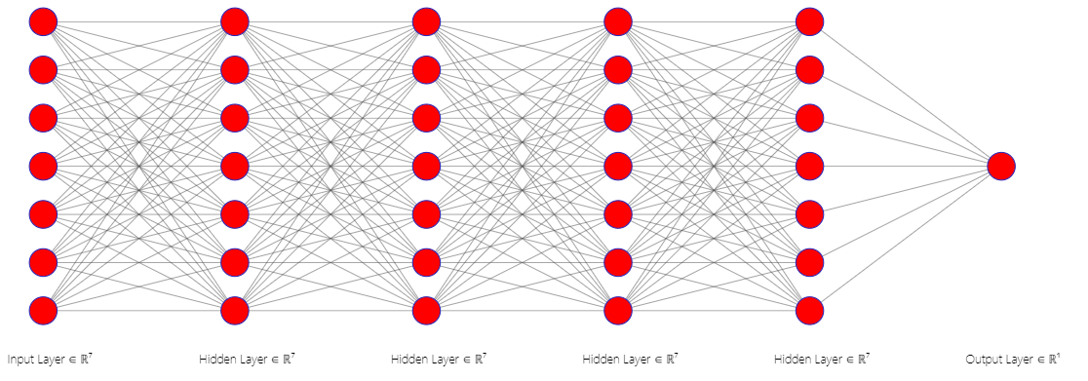

Şekil 3.Yapay Sinir Ağı Modeli

Derin öğrenme için tensorflow kütüphanesi python ortamında kullanıldı. Multispektral görüntüdeki her piksele karşılık gelen bantlar bir input dizisi haline getirildi ve modelin eğitimi için kullanıldı (Gonzalez 2007).

Eğitim sürecinde su tespitine yönelik sel öncesi verilerden bir veri seti ve sel sonrası sel baskın alanlarının tespitine yönelik veri seti olmak üzere eğitim için iki veri seti kullanıldı. Bu veri setleri sel öncesi ve sel sonrası görüntülerden oluşturulmuştur.

1. **Sonuç**

Sel öncesi dönem için yapılan eğitim sonunda 3385,52 hektar alan su olarak tespit edilmiştir. Sel sonrası dönem için ise 15138,21 hektar alan su olarak tespit edilmiş olup, sel öncesi ve sel sonrası dönemlerinin farkı alınarak taşkın alanı 11752,69 hektar alan olarak hesaplanmıştır. Eğitim sonunda sel baskını var ve sel baskını yok olarak eğitilen model test verileri için %99 oranında doğruluğa ulaşmıştır. Sel öncesi NDWI değeri için su alanları 14984.01 hektar alan olarak, sel sonrası NDWI değeri ise 28103.21 hektar alan olarak hesaplanarak dNDWI değeri bulunmuştur. dNDWI için sonuç olarak 13119.2 hektar alan taşkın olarak hesaplanmıştır.

Tablo 2. Derin Öğrenme Ve Fark İndeksleri Sonuçları



|  |  |  |  |  |  |
| --- | --- | --- | --- | --- | --- |
| NDWI Sel Öncesi | NDWI Sel Sonrası | Fark(DNDWI) | Derin Öğrenme Sel Öncesi | Derin Öğrenme Sel Sonrası | Derin Öğrenme Fark |
| 14984.01ha | 28103.21ha | 13119.2ha | 3385.52ha | 15138.21ha | 11752.69ha |

Derin öğrenme yöntemi ve fark indeksleri değerleri karşılaştırıldığında büyük farklılıklar olduğu görülmüştür.

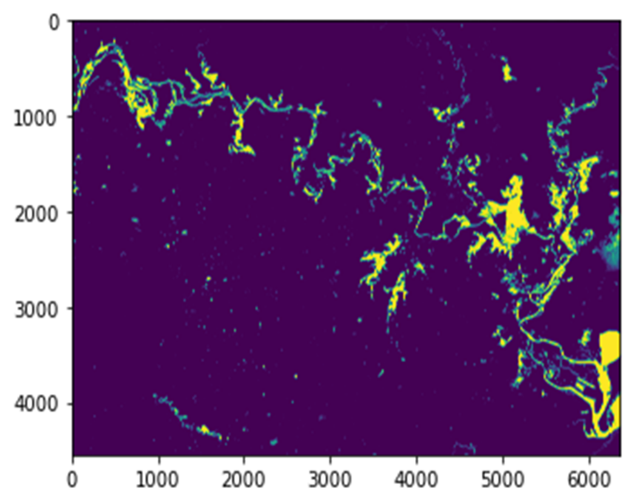

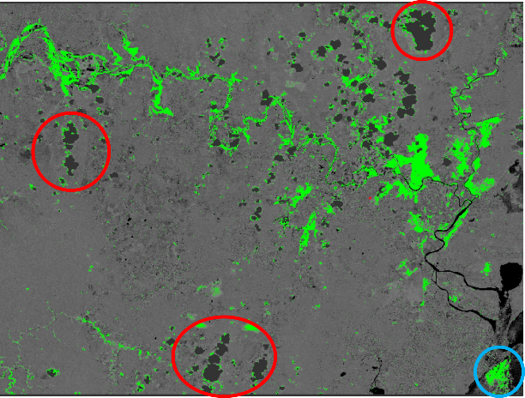

**a. Derin Öğrenme Sonucu b. dNDWI Sonucu**

Şekil 4.Derin Öğrenme Ve dNDWI Sonuçları

Derin öğrenme modeli sonucunda şekil 4-a’da görüldüğü gibi sel taşkın alanları daha doğru bir şekilde tespit edilmiştir. Şekil 4-b’de ise NDWI(Normalize Edilmiş Su İndeksi) ve dNDWI (Normalize edilmiş fark su indeksi) sonucunda kırmızı ve mavi daireler arasında kalan bölgelerde görüldüğü gibi bulut alanları çevresinde ve okyanus kıyılarında büyük hatalar meydana gelmiştir. Özetle taşkın alanı sonuçları büyük farlılıklar göstermiştir ve derin öğrenme modelinin sel tespitinde NDWI(Normalize Edilmiş Su İndeksi) ve dNDWI (Normalize edilmiş fark su indeksi) indeksinden daha başarılı olduğu görülmüştür.

**Referanslar**

Ashok, Amgoth, Hari Ponnamma Rani, and K. V. Jayakumar. 2021. “Monitoring of Dynamic Wetland Changes Using NDVI and NDWI Based Landsat Imagery.” *Remote Sensing Applications: Society and Environment* 23:100547. doi: 10.1016/J.RSASE.2021.100547.

Gonzalez, Teofilo F. 2007. *Handbook of Approximation Algorithms and Metaheuristics*. edited by T. F. Gonzalez. Chapman and Hall/CRC.

Guerrouj, Fatima Zahra, Rachid Latif, and Amine Saddik. 2020. “Evaluation of NDVI and NDWI Parameters in CPU-GPU Heterogeneous Platforms Based CUDA.” *Proceedings of 2020 5th International Conference on Cloud Computing and Artificial Intelligence: Technologies and Applications, CloudTech 2020*. doi: 10.1109/CloudTech49835.2020.9365888.

Halder, Tanmoy, Debasish Chakraborty, Ramen Pal, Sunita Sarkar, Somnath Mukhopadhyay, Nishtha Roy, and Sunil Karforma. 2021. “A Hybrid Approach for Water Body Identification from Satellite Images Using NDWI Mapping and Histogram of Gradients.” *Innovations in Systems and Software Engineering*. doi: 10.1007/s11334-021-00414-6.

Ismail, Muhammad Ali, Maria Waqas, Amjad Ali, Mirza Muhammad Muzzamil, Uzair Abid, and Talha Zia. 2022. “Enhanced Index for Water Body Delineation and Area Calculation Using Google Earth Engine: A Case Study of the Manchar Lake.” *Journal of Water and Climate Change* 13(2):557–73. doi: 10.2166/wcc.2021.282.

Özelkan, Emre. 2020. “Water Body Detection Analysis Using NDWI Indices Derived from Landsat-8 OLI.” *Polish Journal of Environmental Studies* 29(2):1759–69. doi: 10.15244/PJOES/110447.

*THE EUROPEAN SPACE AGENCY. (2022, 04 8). Copernicus Open Access Hub: https://scihub.copernicus.eu/ adresinden alındı*